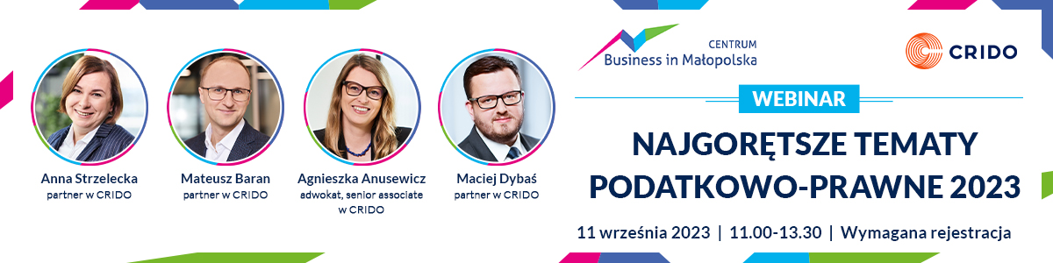

Szanowni Państwo,

serdecznie zapraszamy na bezpłatny webinar **Najgorętsze tematy podatkowo-prawne 2023** -11 września 2023 (poniedziałek) o godz. 11:00-13:30.

Rok 2023 obfituje w ważne dla firm zmiany w przepisach prawnych i podatkowych:

* nowe przepisy o **fundacji rodzinnej** wprowadzają całkowicie nowy podmiot, którego głównym zadaniem będzie gromadzenie i ochrona majątku (zwłaszcza rodzinnego) oraz zarządzanie nim,
* zmiany w zakresie przepisów **prawa pracy** rodzą wiele konsekwencji dla pracodawców i wymagają wprowadzenia nowych procedur i dodatkowego nakładu pracy,
* **Krajowy System e-Faktur** (KseF) stanie się obligatoryjny już od 1 lipca 2024 r., a jego wdrożenie wymaga podjęcia szeregu działań w firmie.

Podczas webinaru podejmiemy najważniejsze kwestie i wyzwania, które czekają na przedsiębiorców w związku z tymi zmianami.

Szkolenie przeprowadzą eksperci z firmy doradczej **CRIDO**.

**Dla kogo?**

Wydarzenie jest otwarte dla wszystkich firm z województwa małopolskiego (MŚP i duże). Zachęcamy do udziału pracowników działów księgowych, podatkowych i finansowych oraz inne osoby zainteresowane tematyką szkolenia.

**Rejestracja**

Prosimy o wypełnienie formularza zgłoszeniowego ([link do formularza](https://tematypodatkowoprawne.konfeo.com/pl/groups)).

Przed datą szkolenia otrzymają Państwo link do spotkania on-line.

Więcej o wydarzeniu przeczytasz na: [https://businessinmalopolska.pl/](https://businessinmalopolska.pl/aktualnosci/targi-misje-konferencje/3454-najgoretsze-tematy-podatkowo-prawne-2023-bezplatny-webinar)

Zachęcamy do udziału!

Zespół Centrum Business in Małopolska